重庆理工大学2018年攻读硕士学位研究生入学考试试题

学院名称：材料科学与工程学院 学科、专业名称：材料加工工程 考试科目（代码）：高分子物理（811）A卷 （试题共 4 页）
注意：1.所有试题的答案均写在专用的答题纸上，写在试题纸上一律无效。
2.试题与答题纸装入原信封内交回。

一、填空题(每空1.5分，共30分 )
- 高分子共聚物的序列结构指两种或两种以上共聚单体在分子中的排列，二元共聚物可以分为无规型、交替型、 型和 型共聚物。
- 构造是指聚合物分子的形状，例如线形高分子，支化高分子，
高分子， 高分子和交联高分子等。
- 和 都表征了高分子“链段”与溶剂分子间之间的相互作用。
- 凝胶渗透色谱GPC可用来测定聚合物的 和 。溶质分子体积越小，其淋出体积越大。
- 测定结晶聚合物的结晶度较为常用的测定方法有密度法、
和 等。
- 聚合物的熔融过程是热力学的 过程，而玻璃化转变不是热力学的平衡过程，是个 过程。
- 交联橡胶的状态方程 ，只有在形变很小时，交联橡胶的应力－应变关系才符合 定律。
- 高分子液晶的晶型有向列相N相、 和胆甾相等。按液晶的形成条件可分为 液晶高分子和溶致液晶高分子。
- 聚合物在交变应力下应变落后于应力的现象称为 。在每一循环变化中，热损耗掉的能量与最大储能量之比称为 。
- 对于相同分子量，不同分子量分布的聚合物流体，在低剪切速率下，分子量分布 的粘度高，在高剪切速率下，分子量分布 的粘度高。
二、名词对解释(每题6分，共30分)
1. 球晶，单晶
2. 旋光异构，几何异构
3. 高分子共混物，高分子共聚物
4. 熵弹性，粘弹性
5. 硫化橡胶，热塑性弹性体
三、问答题(每题10分，共70分)
1. 有两种乙烯和丙烯的共聚物，其组成相同（均为65％乙烯和35％丙烯），但其中一种室温时是橡胶状的，一直到温度降至约﹣70℃时才变硬，另一种室温时却是硬而韧又不透明的材料。试解释它们内在结构上的差别。
2. 什么是溶度参数δ? （2分）聚合物的δ怎样测定? （3分）根据热力学原理解释非极性聚合物为什么能够溶解在与其δ相近的溶剂中? （5分）
3. 何谓高聚物的取向？（2分）为什么有的材料（如纤维）进行单轴取向，有的材料（如薄膜），则需要双轴取向？说明理由（8分）。
4. 说明高聚物中两种断裂的特点，并画出两种断裂的应力-应变曲线。
5. 某注射成型制品截面内核芯区和皮层的结构示意图如图1，它们的广角x射线衍射图的主要差别是什么?
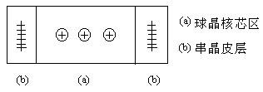
图1 某注射成型制品截面内核芯区和皮层的结构示意图
6. 解释图2中几种高聚物的熔融黏度与剪切应力及温度关系曲线，表观粘度的单位为Pa·s。
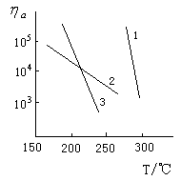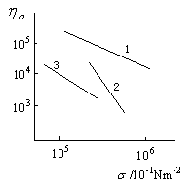
(a) (b)
图中：1．PC(聚碳酸酯)； 2．PE； 3．PMMA
图2 高聚物的熔融黏度与温度（a）及剪切应力（b）的关系
7. 管材挤出成型时，往往能观察到下列现象（如图3）：
（1）指出如图3所示的是什么现象？（d0是出口部分口模的内径）（3分）
（2）这种现象产生的原因及实质是什么? （3分）
（3）减小或消除这种现象的措施有哪些？（4分）
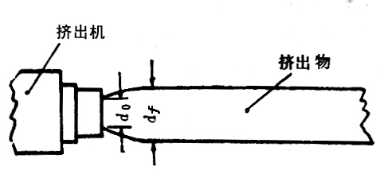
图3 聚合物熔融挤出加工

- 计算题（20分）
聚苯乙烯试样，已知160ºC时粘度为10³Pa·s，试估算Tg（100ºC）时和120ºC时的粘度。

